TOREK, 8. 12. 2020
SLJ: BINE NA OBISKU (ČASOVNI PRISLOVI VČERAJ, DANES, JUTRI)
ŽIVJO PRVOŠOLEC OZIROMA PRVOŠOLKA, POVEJ NAMA KAJ SI POČEL/A VČERAJ? KAJ PA DANES? SI ŽE POJEDEL/A ZAJTRK, SI UMIL/A ZOBE? KAJ BOŠ PA DELAL/A JUTRI?
JAZ SEM VČERAJ ODŠLA NA PODSTREŠJE PO PRAZNIČNE OKRASKE IN SMREKO. DANES SMO SMREKO OKRASILI. JUTRI PA BOMO OKRASILI ŠE STOPNIŠČE V HIŠI.
BINETA JE ZANIMALO KAJ DELA NJEGOVA PRIJATELJICA MARTINA. OBISKAL JO JE. TE ZANIMA, KAKO JE BILO NA OBISKU? SEDAJ PA ODPRI SDZ NA STRANI 73. DOBRO SI OGLEJ VSE TRI SLIKE.
PRVA SLIKA
PREBEREMO NAPIS VČERAJ
USTNO ODGOVORIMO
- KJE JE BILA MARTINA VČERAJ?
- KAJ JE DELALA?
- KDAJ JE BINE OBISKAL MARTINO V GLASBENI ŠOLI?
- KAJ JE DELAL BINE?

DRUGA SLIKA
PREBEREMO NAPIS DANES - TO SE DOGAJA ZDAJ, DANES
USTNO ODGOVORIMO
- KJE STA MARTINA IN BINE DANES?
- KAJ DELATA?
- KAKO JE OBLEČENA MARTINA?
- KAKO JE OBLEČEN BINE?

TRETJA SLIKA
PREBEREMO NAPIS JUTRI
USTNO ODGOVORIMO
- KAJ BOSTA MARTINA IN BINE DELALA JUTRI?

ZA VAJO PA SI SAM IZMISLI ŠE TRI POVEDI TAKO, DA BOŠ UPORABIL BESEDE VČERAJ, DANES IN JUTRI.
POVEDI SI TUDI ZAPOMNI, SAJ JIH NAMA BOŠ ZAUPAL NA VIDEO SREČANJU.

MAT: SEŠTEVAM
VČERAJ SI SPOZNAL/A SVOJ PRVI MATEMATIČNI RAČUN. SE ŠE SPOMNIŠ? POGLEJ SLIKO IN SI OSVEŽI SPOMIN.
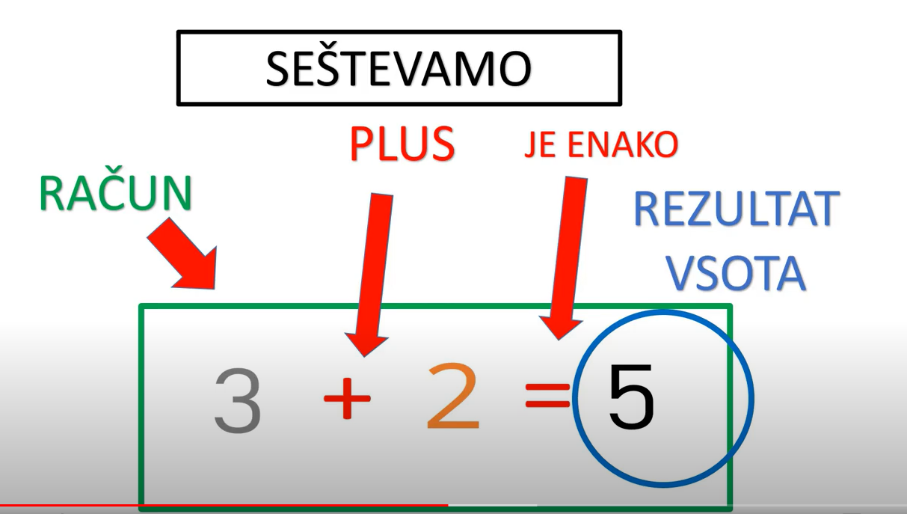 PRIPRAVI SI 10 KOCK, 5 RDEČIH IN 5 MODRIH (ČE TI BARVI NIMAŠ, SI LAHKO IZBEREŠ TUDI DRUGI), KARTONČKE S ŠTEVILI IN ZNAKOMA + IN =, KARO ZVEZEK, BARVICE IN SVINČNIK.
NAVODILA ZA STARŠE:
- NA MIZO PRED OTROKA, NA NJEGOVO LEVO POSTAVITE 2 RDEČI KOCKI, NA DESNO 3 MODRE. OTROK KOCKE PREŠTEJE, SPODAJ S KARTONČKI NASTAVI RAČUN IN GA IZRAČUNA. OPOZORITE GA, DA ŠTEJE, NASTAVLJA IN BERE VEDNO OD LEVE PROTI DESNI.
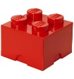
2 + 3 = 5
- KO RAČUN NASTAVI IN IZRAČUNA, NAREDI ŠE V KARO ZVEZEK.
GLEJTE SLIKO.
NASLOV MU LAHKO NAPIŠETE NA LIST IN GA OTROK PRESLIKA, LAHKO PA MU GA NAPIŠETE TUDI VI. NATO DVA KVADRATKA POBARVA RDEČE IN TRI KVADRATKE MODRE. POD POBARVANE KVADRATKE NATO S SVINČNIKOM NAPIŠE RAČUN (NASLOV IN ZNAKA STA RDEČE BARVE).
- POSTOPEK S KOCKAMI IN ZAPISOM V ZVEZKE PONOVITE ŠE ZA NASLEDNJE TRI RAČUNE.
4 + 1 = 2 + 2 = 1 + 3 =
LEPO BARVAJ, TER NATANČNO IN PRAVILNO PIŠI ŠTEVILA. PAZI, MED POBARVANIMI KVADRATKI IN RAČUNI JE PRESLEDEK ENA VRSTA KVADRATKOV, MED NOVIM RAČUNOM PA DVE VRSTI.
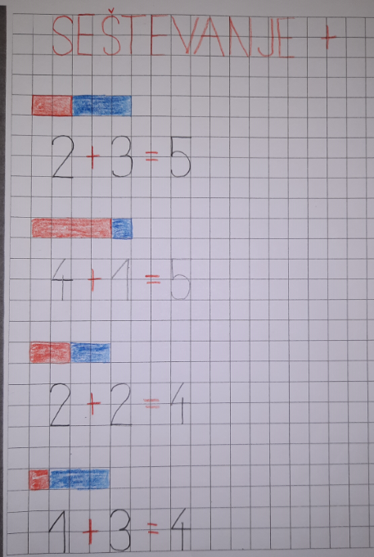
ZAPIS V ZVEZEK

STRAN V ZVEZKU SLIKAJTE IN POŠLJITE UČITELJICI.
S KOCKAMI IN KARTONČKI LAHKO SESTAVITE ŠE KAKŠEN RAČUN IN GA IZRAČUNAJTE.
ŠTEJEŠ IN SEŠTEVAŠ PA LAHKO TUDI NA SPODNJI POVEZAVI (LE DO SVEČK).

SPO: KAJ SMEM IN KAJ MORAM?
- NAJPREJ USTNO ODGOVORI NA NASLEDNJA VPRAŠANJA:
- ALI MORAŠ HODITI V ŠOLO?
- MORAŠ ZVEČER ITI SPAT?
- ALI SMEŠ DOMA LIKATI?
- ALI SMEŠ METATI SMETI MIMO KOŠA?
- ALI SMEŠ NAGAJATI STARŠEM?
- ALI SMEŠ POMAGATI STARŠEM?
- SMEŠ POČISISTITI SVOJO SOBO?

- OB NASLEDNJEM FILMČKU se boš naučil, kaj SMEŠ IN KAJ MORAŠ.

https://www.youtube.com/watch?v=VNca8DHlP2g&feature=youtu.be&fbclid=IwAR3GhocJtdNXOvashfS2q8T8bgwSNR8qKCkuDwWaY89lqstPLGDQBk5qj8A

- v brezčrtni zvezek ČEZ POLOVICO LISTA NARIŠI NAVPIČNO ČRTO. nA ENO POLOVICO preslikaj:
moram na drugo pa smem
nariši v zvezek 4 primere.
ustno se s starši pogovorite o tem, česa ne smeš početi.
- FOTOGRAFIRAJ STRAN IZ BREZČRTNEGA ZVEZKA. FOTOGRAFIJO POŠLJI UČITELJICAMA.

ŠPO: WC PAPIR
DANES BO PRI URI ŠPORTA NAŠ GLAVNI PRIPOMOČEK WC PAPIR. VERJAMEM, DA GA IMAMO VSI DOMA.
POIŠČI GA, KLIKNI NA POVEZAVO HTTPS://WWW.YOUTUBE.COM/WATCH?V=HNFB19NOZDS IN POSKUŠAJ OPRAVITI VSAJ KAKŠNO NALOGO IZ POSNETKA. RES JE LAHKO ZABAVNO. PRIDRUŽI SE TI LAHKO TUDI KDO IZ DRUŽINE.
ŠE PREDEN ZAČNEŠ, NAREDITI NEKAJ VAJ ZA OGREVANJE.
POSKRBI ZA SVOJO VARNOST, V SOBI ODMAKNI VSE NEVARNE PREDMETE. TUKAJ BOŠ POTREBOVAL POMOČ STARŠEV!

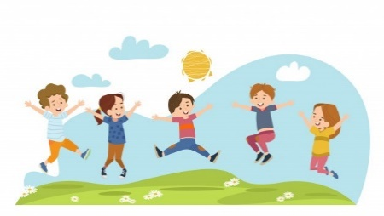
NE POZABI NA GIBANJE NA SVEŽEM ZRAKU.

